**Исторический кружок «Достопримечательности Великого Новгорода»**

Одной из эффективных форм внеурочной деятельности по предмету является исторический кружок «Достопримечательности Великого Новгорода», в проведении которой ежегодно задействовано более 60% учащихся школы (7-е, 8-е, 9-е классы). Данный кружок один из этапов формирования патриотического воспитания молодёжи, любви и уважения к своему городу, бережному к нему отношению и сохранению культурных богатств нашего города.

  Великий Новгород – один из древнейших городов России. Впервые упомянут в «Повести временных лет» под 859 годом. В истории известен как столица крупнейшей феодальной республики, которая в период своего расцвета в 14 -15 веках по территории равнялась 1/6 части Европы. Ее границы простирались от Финского залива до Урала, от Белого моря до Тверского княжества с пограничным Торжком. Свидетельства неисчислимых богатств города дошли до наших дней в виде монументальных сооружений новгородского кремля, многочисленных соборов и церквей, живописно расписанных монументальной живописью новгородскими и именитыми иноземными мастерами, предметами декоративно-прикладного искусства, которые датируются  ХI – ХVШ вв.

План кружка (72 часа):

1. Знакомство с Новгородом: дата образования, история образования.

Памятные места Новгорода.

1. Храмы города:
   1. Софийский Собор. «Где София – там и Новгород!»,  «Умрем за святую Софию!». Новгородский Софийский собор – один из самых выдающихся памятников древнерусского зодчества.
      1. Значение новгородской Софии в общественно-политической жизни древнего Новгорода. Выстроенная сыном Ярослава Мудрого – новгородским князем Владимиром в 1045 – 1050 годах, София уже в ЗО-х годах ХII века перестала быть княжеским храмом, превратившись в главный храм Новгородской вечевой республики. Вплоть до последних лет новгородской самостоятельности София была как бы символом Новгорода.
      2. Внутреннее убранство Софии.
      3. Внешняя архитектура Софийского Собора.
      4. Экскурсия в Софийский собор.
      5. Делимся впечатлениями, краткий рассказ, что больше всего понравилось.

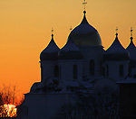

* 1. Варлаамо-Хутынский монастырь. Хутынь, т.е. худое место, пользовалось дурной славой - по преданию здесь обитала нечистая сила.
     1. Основатель монастыря. Варлаам основал монастырь в 1192 году и заложил храм в честь Преображения Господа. Храм перестраивался в 1515 году. В настоящее время это действующий женский монастырь.
     2. Внутреннее убранство.
     3. Внешняя архитектура.
     4. Экскурсия.
     5. Делимся впечатлениями, краткий рассказ, что больше всего понравилось.

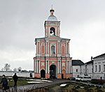

* 1. Николо-Вяжищском монастырь, относится к 1391 году. Сейчас это действующий женский монастырь. Он расположен в примерно в 10 км к северо-западу от Новгорода в очень живописной местности.
     1. Основатель монастыря.
     2. Внутреннее убранство.
     3. Внешняя архитектура.
     4. Экскурсия.
     5. Делимся впечатлениями, краткий рассказ, что больше всего понравилось.

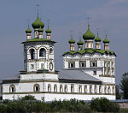

* 1. Монастырь Святого Великомученика, Победоносца и Чудотворца Георгия, на протяжении столетий традиционно именуемый Юрьев, принадлежит к числу древнейших обителей не только Новгородской Епархии, но всей России. Он был основан в 1030 году сыном равноапостольного крестителя Руси, православным русским князем Ярославом Мудрым.
     1. Основатель монастыря.
     2. Внутреннее убранство.
     3. Внешняя архитектура.
     4. Экскурсия.
     5. Делимся впечатлениями, краткий рассказ, что больше всего понравилось.

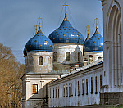

* 1. Михайло-Клопский монастырь святой Троицы расположен примерно в 20 километрах к югу от Новгорода на правом берегу реки Веряжи недалеко от её впадения в озеро Ильмень. Монастырь не действующий, но работы по его восстановлению ведутся. В настоящее время от монастыря уцелел только Троицкий собор, но как ни странно развалины смотрятся очень величественно.
     1. Основатель монастыря.
     2. Внутреннее убранство.
     3. Внешняя архитектура.
     4. Экскурсия.
     5. Делимся впечатлениями, краткий рассказ, что больше всего понравилось.

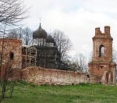

* 1. Десятинный женский монастырь расположен в Людином конце, к югу от Прусской улицы, примыкая к линии вала Окольного города. Не совсем понятно с чем связано его название, хотя известно, что первый каменный храм, построенный в Киеве почти сразу после Крещения Руси, назывался «Десятинным», он был разрушен татаро-монголами в 1240 г. Возможно, название связано с тем, что постройки возводились на княжеской земле - «десятине».
     1. Основатель монастыря.
     2. Внутреннее убранство.
     3. Внешняя архитектура.
     4. Экскурсия.
     5. Делимся впечатлениями, краткий рассказ, что больше всего понравилось.

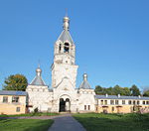

* 1. Антониев монастырь основан в первые годы XII века. Его собор принадлежит к древнейшим церквам Новгорода. Первые века Антониева монастыря, как и все здесь, в этой легендарной области, окружено преданиями. Они фантастичны, они сплетены на основе того доверчивого, допускающего всякое вмешательство высших сил в ход человеческой жизни, мистицизма, которым наполнены летописи жития святых, о котором в невыразимо убедительных формах вещают иконописцы.
     1. Основатель монастыря.
     2. Внутреннее убранство.
     3. Внешняя архитектура.
     4. Экскурсия.
     5. Делимся впечатлениями, краткий рассказ, что больше всего понравилось.

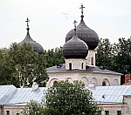

* 1. Из древних монастырских построек заслуживает внимания трапезная церковь Троицы, выстроенная около 1557 года. Трапезная с церквью Троицы расположена примерно в центре территории монастыря в нескольких метрах севернее церкви Святого Духа. Каменная трапезная с церквью Троицы в Духове монастыре построена в 1557 году, по заказу игумена Ионы. Церковь Троицы представляет собой высокохудожественный образец середины XVI века. Обладает рядом композиционных, конструктивных и декоративных особенностей. Отличается стройными, удачно найденными пропорциями.
     1. Основатель монастыря.
     2. Внутреннее убранство.
     3. Внешняя архитектура.
     4. Экскурсия.
     5. Делимся впечатлениями, краткий рассказ, что больше всего понравилось.

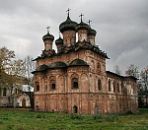

* 1. В XVII веке в Новгороде сооружен обширный Знаменский собор. Cобор построен между 1682 и 1699 годами. По ярославской традиции он весь усеян стенописью не только внутри, но и снаружи - на святых воротах, в сводах крыльца, в полукружиях по верхнему карнизу и т.д. Собор пестрит узорами и красками и красками; на стенах его много изображений, и все они подавляют одно другое, лишая значительности каждое отдельное клеймо.
     1. Основатель монастыря.
     2. Внутреннее убранство.
     3. Внешняя архитектура.
     4. Экскурсия.
     5. Делимся впечатлениями, краткий рассказ, что больше всего понравилось.

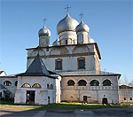

* 1. Напротив за Волховом белеют церкви Зверина монастыря. Он тоже основан в начале XII века. Его две церкви - Покрова Богородицы и Симеона Богоприимца построены в 1399 и 1468 годах. Церковь покрова Белый куб без всяких украшений, кроме ниспадающих полукружий; над этими бедными стенами высится глава дивного рисунка, завершающая церковь заостренной полусферой. Новгород создал эти главы, украсил ими все свои старые церкви; это такая же логичная и самобытная форма, как колонна для греческого храма. Много раз повторяло человечество античные колонны, и все эти перепевы кажутся совершенными, пока далек оригинал. Главы московских и ярославских церквей становятся такими же перепевами после храмов Новгорода!
     1. Основатель монастыря.
     2. Внутреннее убранство.
     3. Внешняя архитектура.
     4. Экскурсия.
     5. Делимся впечатлениями, краткий рассказ, что больше всего понравилось.

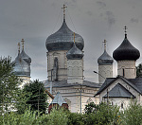

1. Новгородский кремль - святыня земли Русской. Заложен князем Владимиром, сыном Ярослава Мудрого, в 1044 году. Новгородский кремль является древнейшим из сохранившихся в России кремлем. Он расположен в самом центре города, на левом берегу Волхова. (2 часа).

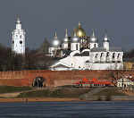

1. К 1044 году новгородские летописи относят строительство князем Ярославом каменного детинца или, как часто его называли в древнем Новгороде, «каменного города». Никаких следов этой постройки до нас не дошло, ибо в последующие годы новгородский детинец неоднократно перестраивался. Однако не может быть сомнений в том, что эта первая каменная новгородская крепость находилась на том же месте, где расположен сохранившийся доныне детинец, хотя размеры ее были значительно меньше.

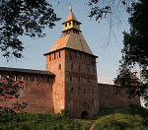

1. В новгородских летописях Ярославов двор под именем «Княжого двора» упоминается впервые под 1113 годом в связи с постройкой здесь княжеского храма Николы. Название «Ярославов двор» на страницах летописи впервые фигурирует под 1208 годом.

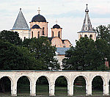

1. Памятник «Тысячелетие России». Идеологическая основа памятника – утверждение принципов «самодержавия, православия и народности». Памятник представляет собой покрытый горельефными фигурами большой круглый пьедестал, на котором установлен огромный шар, изображающий «державу» с возвышающимся наверху крестом. На пьедестале изображено 109 горельефных фигур различных деятелей политической истории, науки, искусства и литературы, начиная от киевских князей Х – ХI веков и вплоть до выдающихся представителей русской культуры середины ХIХ века.

6.1 Экскурсия к памятнику.

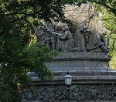

1. Башня Кокуй в юго-западной части Новгородского Кремля возвышается над городом на высоте 38.5 метров. Башня была перестроена в конце XVII века при Петре Первом. Отсюда и название "Кокуй", происходящее, по всей видимости, от голландского глагола "coqe" - "смотри".

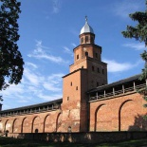

1. Музей изобразительных искусств расположен в центре Великого Новгорода в здании Дворянского собрания. Экспозиция позволяет проследить историю русского искусства XVIII–XX вв. Ядро коллекции начало формироваться в послереволюционные годы.

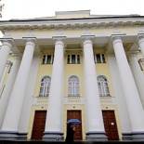

1. Рюриково городище – археологический памятник расположен на правом берегу Волхова в 2 км. от Великого Новгорода. Здесь находилась резиденция князя Рюрика, основателя первой русской правящей династии, призванного новгородцами на правление в 862 г.

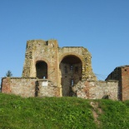

1. Часозвоня - башня с часами в Новгородском кремле. Расположена в северо-западной его части. С запада к ней вплотную примыкает здание Судного и Духовного приказов, с востока — церковь Сергия Радонежского. Памятник представляет большой интерес, поскольку построек подобного типа в Новгороде не сохранилось.

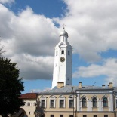

1. Новгородский объединённый музей-заповедник является одним из старейших в России. Он был основан в 1865 году. Его открытие связано с празднованием в этот период 1000-летия Российского государства. В состав музея входит комплекс архитектурных памятников XI—XVII веков.
   1. Экскурсия.

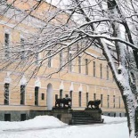

Учащиеся должны знать:

1. Основные памятные места Великого Новгорода.
2. Даты образования города, памятников, церквей, монастырей.
3. Основателей памятников, церквей, монастырей.

Уметь:

Определять название достопримечательностей при встрече с ними.